**111學年度**

**中正國小寒假作業**

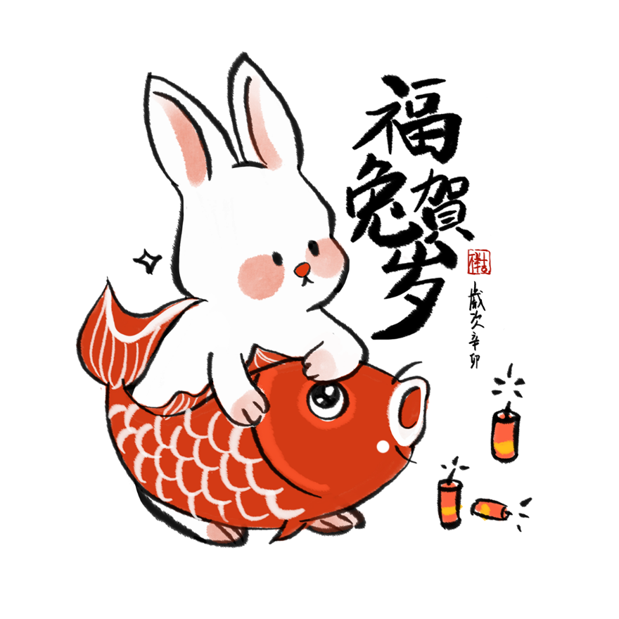

三年_六_班 座號：___ 姓名：_____

**親愛的家長及小朋友們好：**

**這學期感謝家長們的配合和孩子們的努力，下學期開學日為2月13日(一)，上課日請記得攜帶寒假作業、成績單、學用品、個人衛生用品及餐具。**

**寒假作業請認真完成，趁著寒假好好自學。隨時做好防疫，並規劃一個快樂又溫馨的寒假假期。**

|  |  |  |
| --- | --- | --- |
| **寒假作業項目** | | **家長檢閱後簽名** |
| 1. **完成封面彩繪** | |  |
| 1. **寒假生活須知** | |  |
| 1. **家事運動紀錄表** | |  |
| 1. **寒假作業** | **作文─我的寒假生活** |  |
| **作文填空─最喜歡的一堂課** |  |
| **寒假午餐營養教育學習單** |  |
| **閱讀越好玩學習單** |  |
| **家庭教育學習單-我的家規** |  |
|  |  |

**家事運動紀錄表**

**＊請每週至少完成3項家事以及運動，會列入健體成績喔！**

|  |  |  |  |
| --- | --- | --- | --- |
| **日期** | **做家事** | **做運動** | **家長簽名** |
| 1月20日  〜  1月27日 |  | 練習黑桃A( )遍 | 取消 |
|  | 跳繩( )下 |  |
|  | 拍球( )下 |  |
| 1月28日  〜  2月3日 |  | 練習黑桃A( )遍 | 取消 |
|  | 跳繩( )下 |  |
|  | 拍球( )下 |  |
| 2月4日  〜  2月12日 |  | 練習黑桃A( )遍 | 取消 |
|  | 跳繩( )下 |  |
|  | 拍球( )下 |  |

★寒假小叮嚀：

◎寒假作業單會上傳班級網頁，若遺失請自行下載列印。

◎開學攜帶用具：寒假作業、書包、鉛筆盒、文具用品、水壺、 餐具、個人衛生用品(衛生紙、潔牙用具、抹布)。

◎請小朋友到任何地方做任何事都要告訴父母,注意安全!